Terra Madre day
In tutto il mondo tutte le Condotte, le Comunità del cibo e le persone vicine agli ideali di Terra Madre e di Slow Food hanno organizzato un’iniziativa, anche piccola (ma simbolica), nella loro area. Sfruttata al massimo questa opportunità con passione e buona volontà, potremo dare vita ad una delle più grandi azioni collettive mai realizzate a livello globale per la celebrazione della biodiversità alimentare e del diritto al piacere, in nome di un cibo buono, pulito e giusto. Il Terra Madre Day sarà un giorno memorabile, ci darà nuovi stimoli e rinnoverà l’orgoglio per ciò che portiamo avanti, con la consapevolezza che facciamo tutti parte di questo network globale che ambisce a cambiare il sistema alimentare in maniera duratura. Terra Madre ideata per dare voce e visibilità ai piccoli produttori di cibo e per farli dialogare con i cuochi, gli accademici, i giovani e i consumatori. Sarà celebrato in tutto il mondo, coinvolgendo soci e comunità del cibo che fanno parte dell’Associazione. Le iniziative si svolgeranno in casa, nei ristoranti e nelle fattorie, presso scuole e comunità, in città e in campagna: in tutta Italia e in tutto il mondo . Vi aspettiamo numerosi per un buon successo dell’evento.
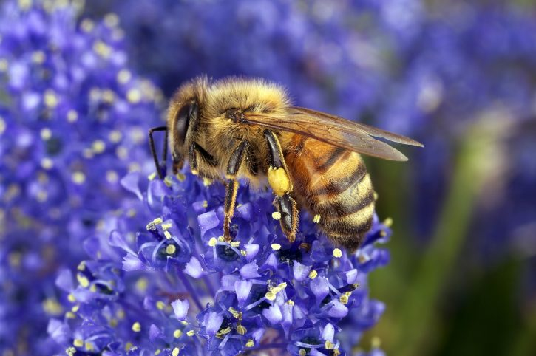

Salviamo api e agricoltori! Iniziativa della Condotta Slow Food di Ravenna per il Terra Madre Day

Venerdì 9 dicembre 2022 Ore 10,00 Scuola Primaria Riccardo Ricci

Cesare Brusi porta in aula il "laboratorio" del miele, nel quale si mostra, raccontandola, la fase conclusiva della estrazione del miele dal favo. La scena è molto suggestiva

Sabato 10 dicembre 2022 ore 10,30

Aula Magna della Casa Matha Piazza Andrea Costa, 3 Ravenna

Dibattito pubblico

Salviamo api e agricoltori. Cosa fare per salvare la biodiversità, focus sullo stato attuale nel nostro territorio
- Saluti di Maurizio Piancastelli Primo Massaro della Casa Matha
- Saluti di Barbara Monti Fiduciaria della Condotta Slow Food di Ravenna

Intervengono
- Luisella Verderi responsabile educazione Slow Food Emilia Romagna
- Alessandro Todisco Tecnico ispettore in agricoltura biologica
- Cesare Brusi apicoltore
- Tiziano Rondinini apicoltore, Past President dell’Associazione Romagnola Apicoltori e inoltre consigliere alla Fai (Federazione Apicoltori Italiani)
- Moderatore Mauro Zanarini Slow Food Ravenna

Al termine pranzo presso il Circolo Aurora via Ghibuzza 12 Graziano Pozzetto scrittore e gastronomo ha codificato 107 ricette a base di miele ci parlerà dell’uso del miele nella cucina romagnola.
- Riso nel latte e miele ricetta povera della tradizione contadina
- Arrosto di maiale al miele un piatto dal gusto prelibato
- Castagnole al miele tipico dolce brisighellese

Vino in abbinamento

Costo €. 20,00 info e prenotazioni Cell. 335 375212 / slowfoodravenna@gmail.com

Le api e gli altri insetti impollinatori svolgono un ruolo cruciale a favore della biodiversità e dell’agricoltura. Sono fondamentali per il nostro sistema alimentare, impollinando le colture che diventano poi cibo sulle nostre tavole. Senza le api, un gran numero di specie di piante selvatiche e coltivate non esisterebbe più. Con campagne a tema, diffusione di informazioni ed eventi dedicati da anni Slow Food lavora per sensibilizzare l’opinione pubblica sul drammatico declino delle popolazioni di api a livello mondiale. Ma l’unico modo per salvare le nostre amiche api è porre fine all’uso di pesticidi nocivi, il consumo di suolo, l’inquinamento e i cambiamenti climatici responsabili di questo sterminio. Per limitare questa catastrofe occorre ripristinare gli habitat naturali e riprogettare l’agricoltura. È fondamentale ridurre al minimo l’uso di fitosanitari, soprattutto insetticidi e fungicidi, per consentire il recupero delle popolazioni di insetti, poter continuare a beneficiare negli anni a venire del loro lavoro e mantenere vivo l’ecosistema in cui viviamo anche noi.
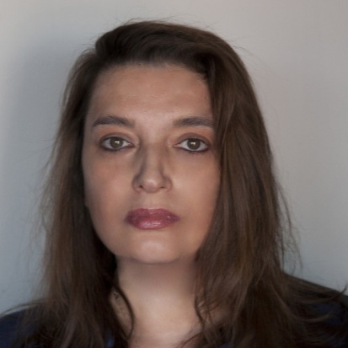
Luisella Verderi membro del Comitato Esecutivo Regionale di Slow Food Emilia Romagna come responsabile per l’educazione e la progettazione didattica. Docente accreditata per i corsi di Slow Food Italia “Master of Food” su Miele, cereali e pane, pasta e riso, educazione sensoriale, spesa quotidiana, cioccolato, dolci, storia e cultura della gastronomia. Docente formatrice per i corsi di aggiornamento insegnanti.

La Romagna può certamente essere considerata la grande patria del miele e degli apicoltori che detengono la leadership italiana fornendo i prodotti dell’alveare in tutto il paese tra cui l’imponente allevamento di api regine, campo nel quale la Romagna è da tempo leader internazionale. Il miele in provincia di Ravenna è un'apicoltura di tipo nomade.
Il capostipite dell'Apicoltura Brusi fu tra i primi a praticarla. www.apicolturabrusi.com
Il nomadismo, in questo caso, significa che le arnie vengono spostate in zone collinari o anche in altre regioni dove si sa di poter trovare fioriture particolari, le più giuste per produrre uno specifico tipo di miele. Con la zona va valutata anche la situazione meteoclimatica, che sia la più adatta allo scopo. L’attività Brusi è iniziata agli albori del 1900, grazie al nonno Albino. Quella dei Brusi, di ieri e di oggi (Cesare, 3a generazione, ne è l'attuale titolare), è una esperienza artigianale rappresentativa ed esemplare di uno dei migliori e preparati apicoltori romagnoli. E’ degno di nota il suo impegno in un’intensa attività divulgativa del mondo delle api (presentazioni, degustazioni, serate a tema, lezioni nelle scuole, manifestazioni varie). Un cenno va alla sua imperdibile Melata di Pineta di Cervia, sempre prodotta dalle api ma che non deriva dal nettare dei fiori ma dalla linfa di varie specie di pianta(abete, pini, querce ecc…), che alcuni afidi succhiatori elaborano e che le api raccolgono sulle foglie e sui tronchi.
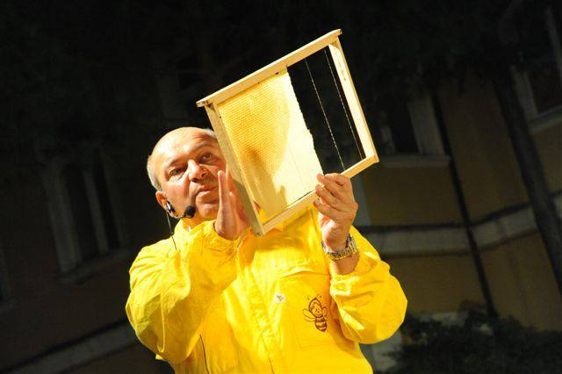 Cesare Brusi
Tiziano Rondinini è un apicoltore che si è sempre distinto per il contributo nello sviluppo del settore dell’apicoltura nazionale. Per questo, nel 2007, è stato nominato dal Presidente della Repubblica “Cavaliere Ordine al Merito della Repubblica Italiana”. L’attività dell’Azienda Agricola Rondinini non si ferma solo a Pieve Cesato, vicino a Faenza, dove si colloca, ma produce e vende lungo tutta la penisola italiana. L’ inizio dell’attività risale al 1935 con due alveari, ma già negli anni ’60 l’attività, grazie all’intraprendenza del padre Aldino, si sviluppava con 300 alveari. I suoi maestri oltre al padre, sono stati i grandi Apicoltori romagnoli come Giulio Piana e Primo Pelliconi, che hanno operato nel faentino e nell’imolese. La “malattia” è arrivata grazie all’attività di ricerca, di studio, di sperimentazione, di pratica costante che gli hanno consentito di imparare i segreti del mestiere. Tiziano ha operato per una adeguata legislazione regionale, per l’associazionismo tra apicoltori, la trasparenza dei metodi di lavorazione, le certificazioni per un ottimale orientamento dei consumi, la divulgazione della cultura gastronomica del miele. La personale soddisfazione di Tiziano è la divulgazione delle proprie esperienze, in modo che divengano un prezioso contributo per i colleghi nel loro cammino formativo.

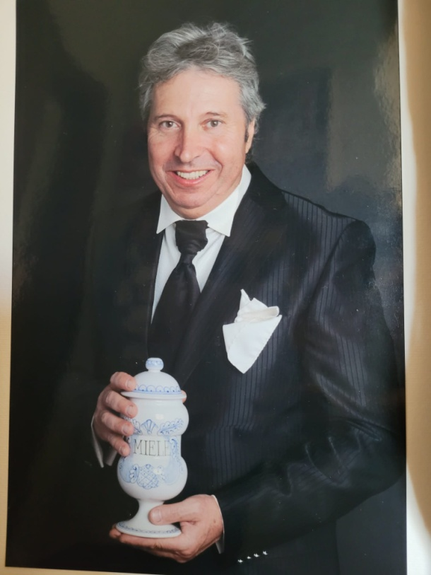 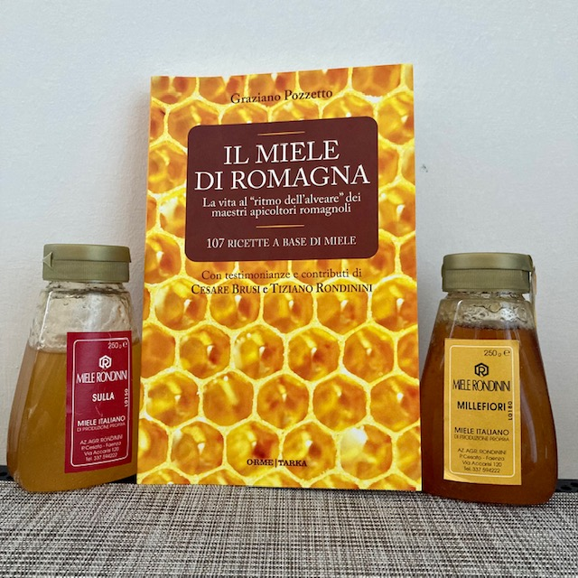 Tiziano Rondinini Libro scritto da Graziano Pozzetto con il contributo di Cesare Brusi e Tiziano Rondinini

